Práce studentů – malba školy
Petr Nejedlý a Petra Minaříková – DŽ4
- malba vlaku v knihovně
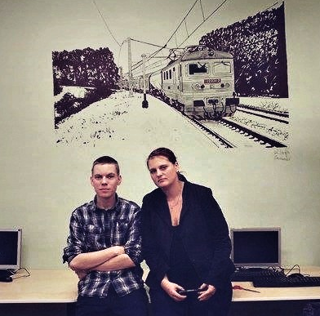
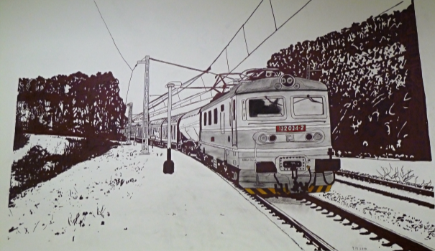
Tomáš Jirsa, Jan Křemen – DŽ3
Anna Zorková – D1A
- malba tunelu na chodbě v budově B
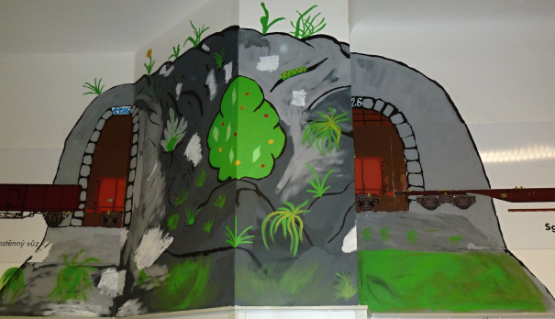

Barbora Zitová – DL4
Antonín Zadražil, Tomáš Zamazal DŽ4
- malba na chodbě v budově A
